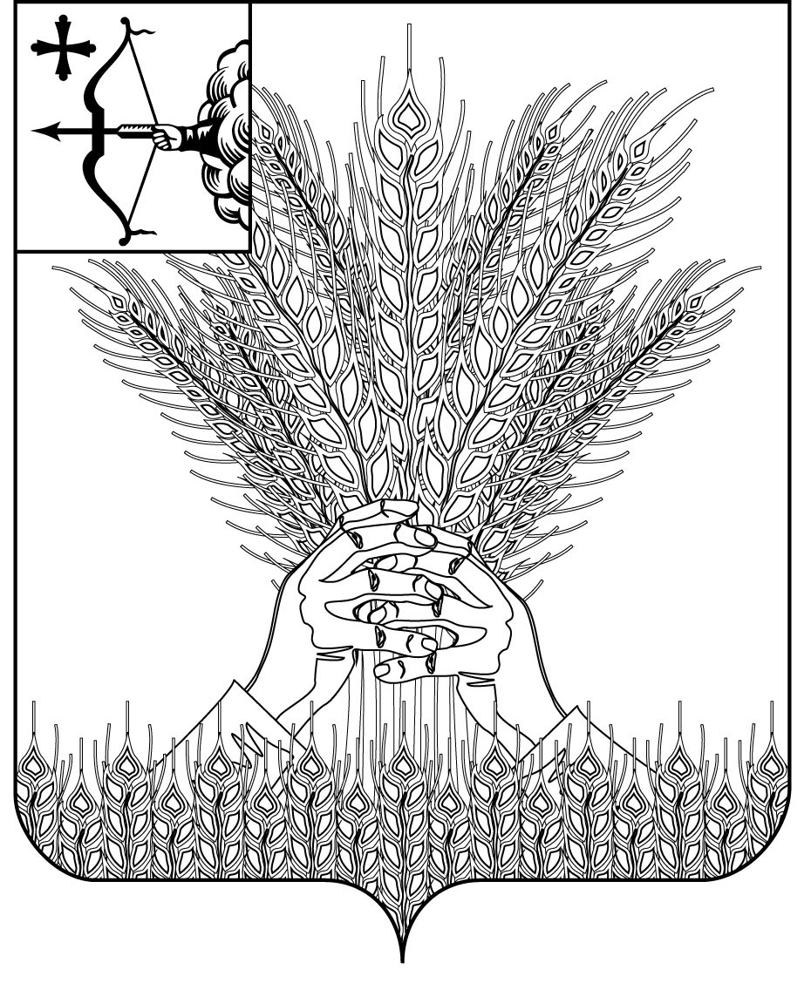
РОССИЙСКАЯ ФЕДЕРАЦИЯ
ДУМА КИКНУРСКОГО МУНИЦИПАЛЬНОГО ОКРУГА
КИРОВСКОЙ ОБЛАСТИ
первого созыва
РЕШЕНИЕ
24.05.2021 |  | № | 10-97
пгт Кикнур
О снятии депутатских полномочий
В соответствии с подпунктом 2 части 7 статьи 28 Устава муниципального образования Кикнурский муниципальный округ Кировской области, заявлением депутата Думы Кикнурского муниципального округа первого созыва Евстропова Сергея Михайловича о снятии депутатских полномочий, Дума Кикнурского муниципального округа РЕШИЛА:
Снять депутатские полномочия с Евстропова Сергея Михайловича депутата Думы Кикнурского муниципального округа первого созыва, избранного по Ваштрангскому одномандатному избирательному округу № 10.
Председатель Думы Кикнурского
муниципального округа В.Н. Сычев

